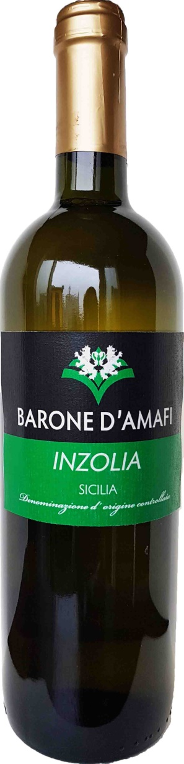
Inzolia Sicilia
Tipo di vino | Vino Bianco
Grado | 12°
Capacità | 0,75 L
Uvaggio | Inzolia
Area di Produzione | Sicilia
Colore | Giallo paglierino tenue
Profumo | Fruttato e caratteristico
Sapore | Fresco, acidulo con retrogusto amarognolo
Temperatura di servizio | 8/10 °C
Abbinamenti | Ottimo con carni bianche e pesce

